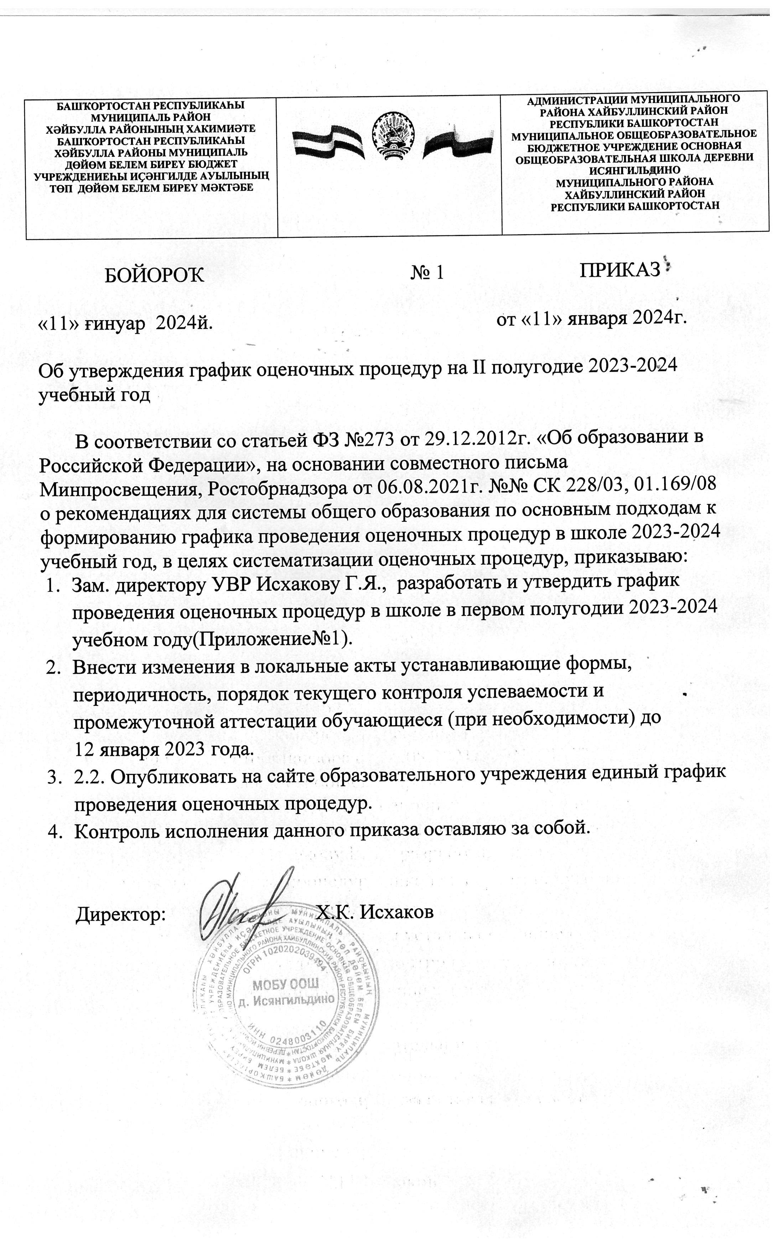

Утверждаю: _________________ Директор МОБУ ООШ д. Исянгильдино Х.К. Исхаков Приказ №__1___ от «11» января 2024 года

График оценочных процедур на II полугодие на 2023-2024 учебный год
Уровень | Учебный предмет | Планируемые дата проведения оценочной процедуры
Уровень | Учебный предмет | Четверть
Уровень | Учебный предмет |  |  | III | IV
 | Начальное общее образование
1 класс
Региональное оценочные процедуры | Исследование готовности первоклассников к обучению
Оценочные процедуры по инициативе школы | Математика |  |  | 20.03 | 10.05
Оценочные процедуры по инициативе школы | Русский язык |  |  | 14.03 | 23.05
Оценочные процедуры по инициативе школы | Родной язык (башкирский) |  |  |  | 17.05
Оценочные процедуры по инициативе школы | Литературное чтение |  |  |  | 20.05
 | Әҙәби уҡыу
 | Окружающий мир |  |  |  | 16+.05
 | Технология
 | Изобразительное искусство
 | Музыка
 | Физическая культура
2 класс
Оценочные процедуры по инициативе школы | Математика |  |  | 01.03 | 03.05
Оценочные процедуры по инициативе школы | Русский язык |  |  | 05.03 | 07.05
Оценочные процедуры по инициативе школы | Родной язык (башкирский) |  |  | 07.03 | 10.05
Оценочные процедуры по инициативе школы | Литературное чтение |  |  | 29.02 | 30.04
Оценочные процедуры по инициативе школы | Әҙәби уҡыу |  |  | 12.03 | 14.05
 | Окружающий мир |  |  | 14.03 | 16.05
 | Технология |  |  |  | 29.04
 | Изобразительное искусство |  |  |  | 25.04
 | Музыка |  |  |  | 23.04
 | Физическая культура |  |  |  | 22.05

3 класс
Оценочные процедуры по инициативе школы |  | Русскийязык |  |  |  |  | 20.03 | 15.05
 |  | Роднойязык (башкирский) |  |  |  |  | 16.03 | 18.05
 |  | Литературное чтение |  |  |  |  | 22.03 | 17.05
 |  | Әҙәби уҡыу |  |  |  |  | - | 16.05
 |  | Математика |  |  |  |  | 17.03 | 19.05
 |  | Окружающий мир |  |  |  |  | 21.03 | 22.05
 |  | Технология |  |  |  |  | - | 23.05
 |  | Иностранный язык |  |  |  |  | 13.03 | 21.05
 |  | Изобразительное искусство |  |  |  |  | - | 06.05
 |  | Музыка |  |  |  |  | - | 13.05
 |  | Физическая культура |  |  |  |  | - | 24.05
4 класс
Федеральныеоценочныепроцедуры – ВПР |  | Русскийязык |  |  |  |  | 16.04, 17.04
 |  | Математика |  |  |  |  | 24.04
 |  | Окружающий мир |  |  |  |  | 20.03
Оценочные процедуры по инициативе школы |  | Русскийязык |  |  |  |  |  | 22.05
 |  | Роднойязык(башкирский) |  |  |  |  |  | 13.05
 |  | Литературное чтение |  |  |  |  |  | 06.05
 |  | Әҙәби уҡыу |  |  |  |  |  | 15.05
 |  | Математика |  |  |  |  |  | 17.05
 |  | Окружающий мир |  |  |  |  |  | 02.05
 |  | Технология |  |  |  |  |  | 08.05
 |  | Иностранный язык |  |  |  |  | 20.03 | 20.05
 |  | Изобразительное искусство |  |  |  |  |  | 23.05
 |  | Музыка |  |  |  |  |  | 16.05
 |  | Физическая культура |  |  |  |  | 07.03 | 24.05
ОСНОВНОЕ ОБЩЕЕЕ ОБРАЗОВАНИЕ
5 класс
Федеральныеоценочныепроцедуры – ВПР |  | Русский язык |  |  |  |  | 17.04
 |  | Математика |  |  |  |  | 22.04
 |  | История |  |  |  |  | 09.04
 |  | Биология |  |  |  |  | 12.04
Оценочные процедуры по инициативе школы |  | Русскийязык |  |  |  |  |  | 18.05
Оценочные процедуры по инициативе школы |  | Роднойязык (башкирский)
Оценочные процедуры по инициативе школы |  | Туған әҙәбиәт
Оценочные процедуры по инициативе школы |  | Литература |  |  |  |  | 13.03 | 19.05
Оценочные процедуры по инициативе школы |  | Математика |  |  |  |  |  | 23.05
Оценочные процедуры по инициативе школы |  | Биология |  |  |  |  | 21.03 | 16.05
Оценочные процедуры по инициативе школы |  | Иностранный язык |  |  |  |  | 20.03 | 22.05
Оценочные процедуры по инициативе школы |  | История |  |  |  |  | 18.03 | 17.05
Оценочные процедуры по инициативе школы |  | География |  |  |  |  | 15.03 | 18.05
Оценочные процедуры по инициативе школы |  | Изобразительное искусство
Оценочные процедуры по инициативе школы |  | Музыка
Оценочные процедуры по инициативе школы |  | Физическая культура |  |  |  |  | 23.03 | 17.05
Оценочные процедуры по инициативе школы |  | Технология |  |  |  |  |  | 20.05
8 класс
Федеральные оценочные процедуры – ВПР |  | Русский язык |  |  |  |  | 09.04
 |  | Математика |  |  |  |  | 25.04
 |  | Предмет на основе случайного выбора (история, биология, география, обществознание, физика) |  |  |  |  | 25.04
 |  | Предмет на основе случайного выбора (история, биология, география, обществознание, физика) |  |  |  |  | 16.04
Оценочные процедуры по инициативе школы |  | Русскийязык |  |  |  |  | 10.03 | 22.05
 |  | Родной язык (башкирский) |  |  |  |  | 21.03
 |  | Туған әҙәбиәт |  |  |  |  | 18.03
 |  | Литература |  |  |  |  | 15.03 | 18.05
 |  | Математика |  |  |  |  | 22.03 | 24.05
 |  | Информатика |  |  |  |  | 14.03
 |  | Физика |  |  |  |  | 04.03 | 17.05
 |  | Биология |  |  |  |  | 07.03 | 10.05
 |  | Химия |  |  |  |  | 15.03 | 03.05
 |  | Иностранный язык |  |  |  |  | 13.03 | 13.05
 |  | История |  |  |  |  | 19.03 | 15.05
 |  | Обществознание |  |  |  |  | 21.03 | 16.05
 |  | География |  |  |  |  | 13.03 | 05.05
 |  | Изобразительное искусство
 |  | Музыка |  |  |  |  |  | 24.05
 |  | Физическая культура |  |  |  |  |  | 23.05
 |  | Основы безопасности жизнедеятельности |  |  |  |  |  | 14.05
 |  | Технология |  |  |  |  |  | 24.04

